Дефектология – сауабы мол мамандық

Дефектология (лат. дефект – жетімсіздік және гр. логия – ілім) – педагогиканың көру, есту, сөйлеу мүшелерінде, ақыл-ойының дамуында табиғи кемістігі бар балаларды оқыту мен тәрбиелеу мәселелерін зерттейтін ғылымның арнаулы саласы.
Бұл саладағы зерттеу нұсқасы мүмкіндігі шектеулі балалар, яғни тәрбиелеуі қиын (аномальді) балалар. Ондай жандарға қарап арың, ұятың оянады. Олармен жұмыс істеу өте қызықты, сонымен қатар аса жауапкершілікті, шыдамдылықты талап етеді. Мына бес күндік жалған дүниеден баз кешіп кеткеніңде, олардың арасына кірсең, бейнебір өзіңді өзге планетада жүргендей сезінесің. Ғажап өмір!
Сөзден ауытқымай, мамандық жайлы кеңінен тоқтала кетсем, дефектология төрт салаға бөлінеді:
1. Сурдопедагогика – мылқау балаларға білім және тәрбие беру проблемаларын зерттейді. Оған құлағы нашар және мүлде естімейтін балалар кіреді. Оларға білім беру барысында қолмен сөйлеу құралы кіреді. Әріптерді қолмен көрсету түрі:
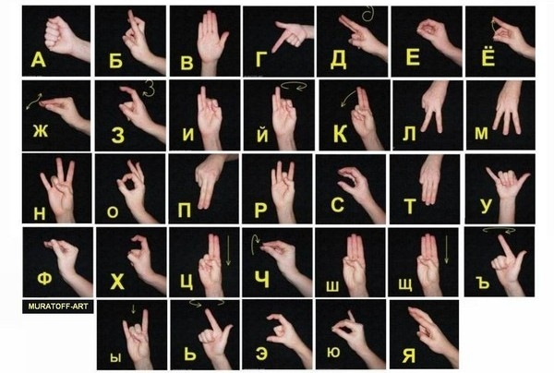
2. Тифлопедагогика – педагогика ғылымының көру қабілеті бұзылған (зағип) балаларды оқыту және тәрбиелеу жөніндегі саласы. Көру қабілеттері төмен немесе мүлде көрмейтін балалар ерекше тәрбие мен білімді талап етеді.
Тифлопедагогика жалпы педагогиканың саласы ретінде философияға, гуманистік тәрбие мен жалпы-дидактикалық оқыту принциптеріне, көру қабілетінің кемістігі бар адамдардың өсу ерекшеліктеріне негізделіп дамиды.
Тифлопедагогика ғылымының міндеттері: көру қабілеті бұзылған тұлғаларды психологиялық-педагогикалық және клиникалық тұрғыдан зерттеу.
Көру кемістігі бар ересектерді оқытудағы мақсат – өмірлік тәжірибесі мен жалпы біліктілігін, білімін және әлеум. дәрежесін көтеру. Оқыту мен тәрбиелеудің әдістеріне арнайы нұсқау, бағдарлама, методика, тифлотех. жабдықтар, т.б. жатады.
Көру кемістігі бар жандар үшін оқу құралы:
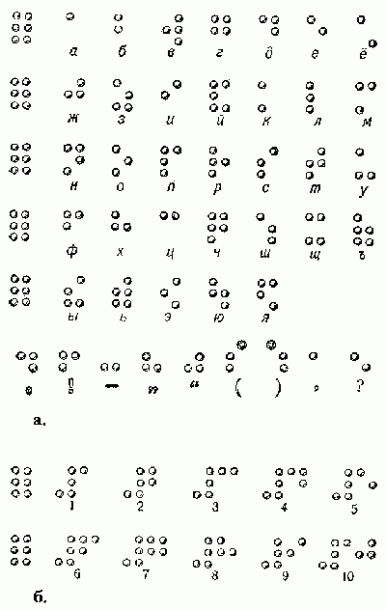
Ең қызығы осы екі суреттегі мүмкіндікті емтихандарға пайдалануым еді. Ешкім түсінбейтін осы оқу, сөйлеу тілін өз мүмкіндігіңізге шпор ретінде пайдалану. не деген әккі едім)))
3. Олигофренопедагогика — ақыл-ой дамуынан қалып қойған балаларды тәрбиелеу мен оқыту туралы ғылым.
Олигофренопедагогика педагогикалық ғылымның жеке тарауына әзірлеуі жалпы білім беру мектептерінің кеңейтілгеніне байланысты балалар арасындағы ақыл-ой жағынан қалып қойғандық кұбылысына дәрігерлер, ұстаздар, психолоттар мен қоғам қайраткерлердің назары аударылған кезі ХІХ ғасырдың аяғы — ХХ гасыр басына катысты. Олигофренопедагогика мазмұны болып табылатыны:
1. балалардағы ақыл-ой қалып қойғандық мэні, аномалды баланың ерекшеліктерін педагогикалық және психологиялық зерттеудің жолдары мен құралдары туралы ілім;
2. ақыл-ой дамуынан қалып қойған баланы оқытудың теориясы (дидактика);
3. көмекші мектептердегі ақыл-ой дамуынан қалып қойған балаларды оқытудың гылыми негіздемесі;
4. мектеп курсының пәндері бойынша ақыл-ой дамуынан қалып қойган балаларды білім мен дағдыларға оқытудың жеке әдістемелердің негіздемесі;
5. ақыл-ой дамуынан қалып қойған балаларда еңбекке с2тті енгізуі мен социалистік жатакхананың ережелерін орындауына қажетті жа5ымды өнегелі қасиеттерді тәрбиелеудің ұстанымдары мен әдістердің негіздемесі.
4. Логопедия – тілінің кемісі бар балаларға білім және тәрбие беру проблемаларын зерттейді.
Укупедия быраттарыңның айтуынша (бұл салаға аса қызығушылық танытқан жоқ едім): Алғаш 17 ғасырда қолға алынғанымен тілінің мүкісі бар балаларды медицина және психология жолдармен зерттеп, тиісті емдеу шараларын қолданудың жолын табу әрекеттері 20 ғасырдың 30-жылдарына дейін созылды. Кемшіліктердің қайсыбірі сөйлеу жағынан (мәселен, тіл мүкістігінен) байқалса, екіншісі оқуы мен жазуының (дислекция, дисграфия) бұзылуынан да көрінеді. Фонетика, сондай-ақ, лексика-грамматика жүйені (алалия, афазия) қамтитын бұзылулар бар. Көбінде тілдің кемістіктері оның қарқыны мен созылмалығына (тұтықпа) қатысты болады. Тілдің кемістігін зерттеу мен жою білімнің басқа салаларының психология, тіл білімі, физиология, медицина деректерін ескере отырып жүргізіледі.

